Transportní vlastnosti polovodičů 2 (TCT)
doc. Eduard Belas
eduard.belas@mff.cuni.cz, http://semiconductors.mff.cuni.cz/people/downloads/
18.10.2023

Pracovní úkol
Změřte driftovou pohyblivost a doby života elektronů v polovodiči CdZnTe pomocí měření Transientních proudů indukovaných laserovým pulsem (Laser-induced Transient Current Technique – L-TCT) a pomocí měření alfa spekter.
1. Popis měřící aparatury
Schéma měřeného vzorku a měřící aparatury je na obrázku P1. Vzorek polovodiče CdZnTe s obsahem 10% Zn je připraven ve tvaru destičky 5mmx5mm a tloušťky L=1.66 mm, kde větší protilehlé plochy jsou pozlaceny. Na vzorek se přikládá záporné pulzní napětí a měří se pomocí sondovacího laserového pulzu osvětlujícího zápornou elektrodu (katodu).
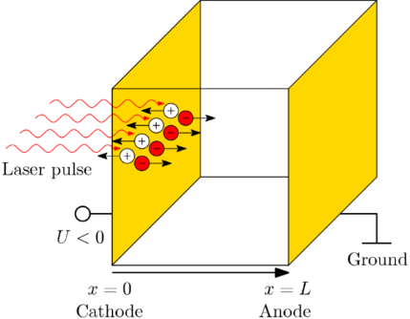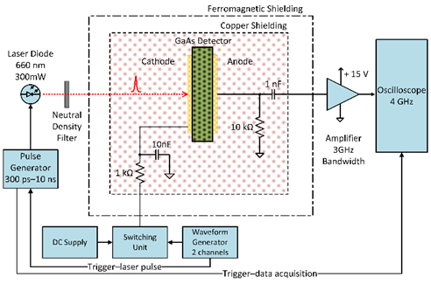
(a) (b)
Obr.P1. Schéma vzorku a celé L-TCT aparatury
Jako zdroj optických pulzů je použita laserová dioda (660nm vlnová délka, 300mW maximální optický výkon v pulzu, 3 ns FWHM šířka pulzu, 200 ps náběžná i úběžná hrana, 3 mm² osvětlená plocha). Laserová dioda je napájena ultrarychlým generátorem pulzů (Picosecond Pulse Labs 10 070A) s proměnou šířkou pulzu i frekvencí. Tvar laserového pulzu je monitorován pomocí ultrarychlé GaAs fotodiody (Alphalas, šířka pásma 25 GHz) s pomocí polopropustného zrcátka. Pro fokusaci laserového svazku na dané místo je použita kolimační optika s X-Y posuvem. Neutral density filtr je použit pro nastavování snížené intensity laserového svazku, aby nedocházelo k ovlivnění měření samotným laserovým pulsem. Jako zdroj napětí je použit Sorensen XG600-1.4. Pro spínání napětí (pulzy 0(V)-U(V)-0(V)) je použit spínací obvod ovládaný dvoukanálovým pulzním generátorem (Tektronix AFG3252). Tento generátor je zároveň použit pro časovou korelaci optického a napěťového pulzu. Generované proudové transienty jsou zesíleny vysokofrekvenčním napěťovým zesilovačem (L–3 Narda–Miteq AM–1607–3000, Zisk = 132, 50 Ω DC vstupní odpor, frequency bandwidth up to 3 GHz) a snímány ultrarychlým digitálním vzorkovacím osciloskopem (LeCroy WaveRunner 640Zi, 40 Gs/s, resolution up to 11 bits, 4 GHz bandwidth, 50 Ω DC input impedance).

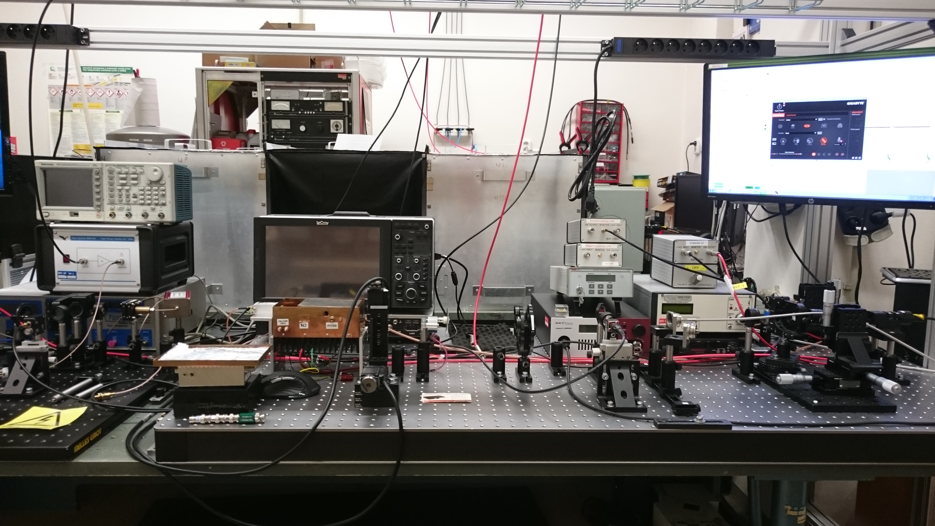
GaAs fotodioda
Spínač pulsů
Laserová dioda
Zdroj Sorensen
Box se vzorkem
Spínač pulsů
Osciloskop LeCroy
Generátor pulsů Tektronix

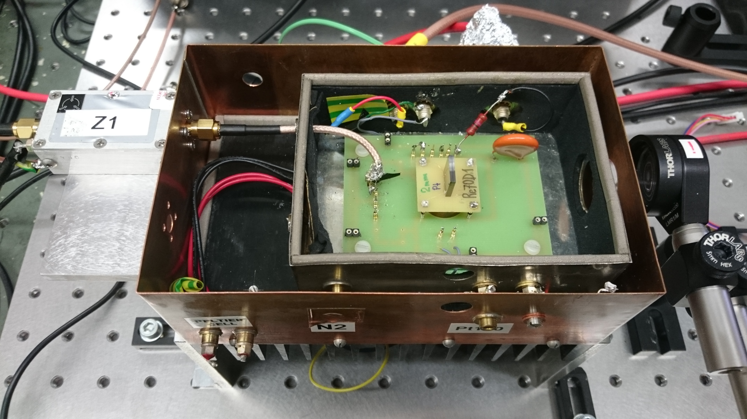
Optika fokusace
Napěťový zesilovač MIteg
Vzorek
Obr.P2. Foto L-TCT aparatury a detail boxu se vzorkem

Pro měření alfa spekter používáme otevřený zářič ²⁴¹Am, který je jak alfa, tak gama zářič. Energie hlavní linie je 5.48MeV. Po dopadu alfa částice se vytvoří v místě pohlcení oblak elektron-děrových (e-h) párů. Hloubka průniku závisí na průměrném atomovém čísle materiálu a na jeho hustotě. Pro materiál CdZnTe je to několik desítek mikrometrů. Množství generovaných e-h párů závisí na energii dopadajícího záření a zároveň na energii E_{eh}, potřebnou pro vytvoření jednoho e-h páru. Jelikož pro CdZnTe je E_{eh} =4.6eV, jedna alfa částice vytváří okolo 1 milionu e-h párů. Pro měření alfa spekter se používá aparatura, zobrazená na obr. P3.
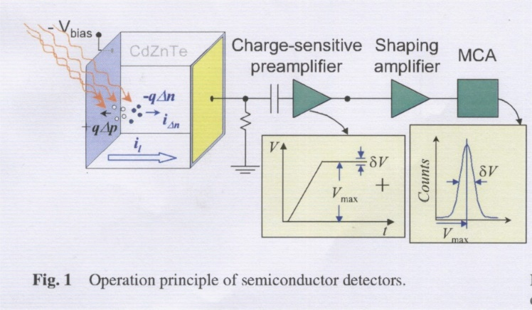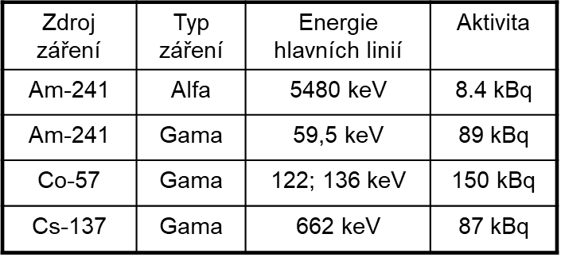
Obr.P3. Schéma aparatury na měření radiačních spekter a používané zářiče

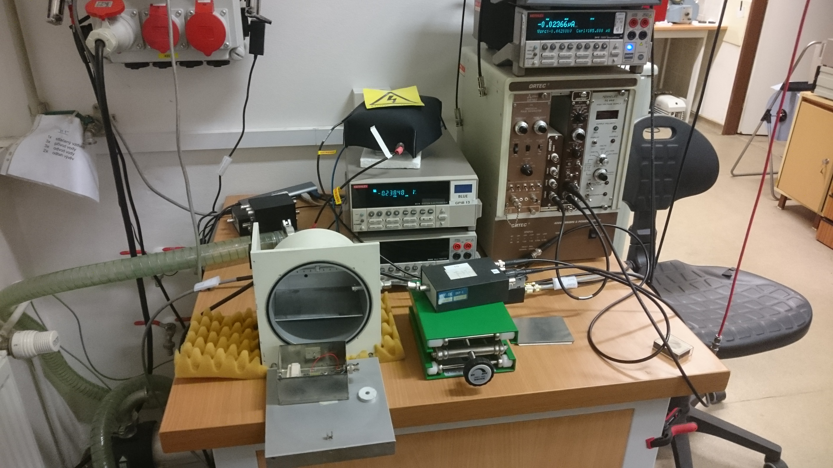
Alfa zářič
Box na vzorek
Vakuová komora
Zdroj Keithley
předzesilovač
Tvarovací zesilovač
MCA
Obr.P4. Foto aparatury na měření alfa spekter včetně boxu se vzorkem a alfa zářičem

Vzorek je stejný jako v případě měření L-TCT. Na vzorek se přivede elektrické pole, v kterém se vygenerované e-h páry roztrhnou a nosiče náboje putují samostatně k jednotlivým elektrodám. Pohybem náboje vzniká proud, který indukuje na elektrodách napětí úměrné proudu. Vygenerovaný náboj se přes nábojově citlivý zesilovač převádí na napěťový puls, jehož amplituda V_{max} odpovídá pohlcené energii. δV vyznačuje neurčitost danou šumem celé aparatury. Aby bylo možné hodnotu V_{max} dobře odečíst, převádí se signál přes tvarovací zesilovač Ortec 671 na centroid, jehož poloha maxima odpovídá pohlcené energii. Pomocí multikanálového analyzátoru MCA Ortec-Easy se časová odezva převádí na spektrum. Poloha maxima závisí také na přiloženém napětí. Jestliže přiložíme dostatečně velké napětí, všechny nosiče náboje dojdou až k elektrodám a vygenerují maximální náboj. Pro ještě větší napětí dochází k saturaci náboje (všechny nosiče jsou již sebrány). V případě nižšího napětí se nestačí sebrat všechny nosiče a sebereme nižší než maximální náboj.

2. Teorie
Jestliže ozáříme jednu elektrodu planárního polovodičového detektoru s dvěma protilehlými elektrodami zářením o vlnové délce menší než je vlnová délka odpovídající energii šířky zakázaného pásu polovodiče, dochází k pohlcení dopadajících fotonů blízko pod povrchem elektrody. Při pohlcení dochází těsně pod povrchem ke generaci určitého množství elektron-děrových párů vlivem přechodu elektronů z valenčního do vodivostního pásu. V závislosti na polaritě přiloženého napětí jeden z nosičů zaniká prakticky okamžitě na ozářené elektrodě, druhý putuje (driftuje) v elektrickém poli k protilehlé elektrodě driftovou rychlostí v.
Driftová rychlost v je vyjádřena vztahem
$v=μE$. 1
Označíme-li tloušťku detektoru L, přiložené napětí U a dobu driftu elektronů v přiloženém elektrickém poli skrz vzorek od jedné elektrody ke druhé t_{r} (transit time), potom za předpokladu homogenního elektrického pole uvnitř detektoru E=U/L je možné driftovou pohyblivost vyjádřit vztahem
$μ=\frac{L^{2}}{{U t}_{r}}$ 2
Pohybem vygenerovaného náboje v detektoru je podle Shockley-Ramova teorému indukován proud, který můžeme zaznamenat pomocí digitálního osciloskopu a ze zaznamenaného proudového pulsu odečteme dobu driftu τ_{r}. Doba driftu je definována jako doba mezi poloviční výškou náběžné hrany a poloviční výškou sestupné hrany každého pulsu.
Při ozáření detektoru alfa částicemi dochází opět jako při dopadu fotonů ke generaci e-h párů. Velikost vygenerovaného náboje je možno charakterizovat geometrickou Hechtovou relací
$Q=eN_{0}\left\{\frac{v_{h}τ_{h}}{L}\left[1-exp\left(\frac{-x_{i}}{v_{h}τ_{h}}\right)\right]+\frac{v_{e}τ_{e}}{L}\left[1-exp\left(\frac{x_{i}-L}{v_{e}τ_{e}}\right)\right]\right\}$ 3
kde x_{i} reprezentuje místo generace elektron-děrových párů měřené od katody, v_{e}, v_{h} jsou rychlosti nosičů náboje, τ_{e,h} jejich doba života a L je tloušťka detektoru. Q₀=eN_{o} je maximálně možný vytvořený náboj, kde e představuje jednotkový elektrický náboj a N_{o} počet vygenerovaných e-h párů. N_{o} získáme jako poměr energie dopadajícího záření E (pro alfa ²⁴¹Am E=5.48MeV) a energie potřebné pro vytvoření jednoho e-h páru E_{eh} (pro CdZnTe E_{eh}=4.6eV). Podíl Q/ Q₀ vyjadřuje účinnost sběru náboje Ƞ (charge colection efficiency - CCE).

Při ozáření povrchu polovodiče alfa částicemi je jejich hloubka vniku do materiálu minimální. Je-li ozářena katoda detektoru (elektroda polarizovaná záporně), lze ve vztahu (3) zanedbat člen odpovídající dírám a s využitím vztahů (1) a (2) dostáváme pro Hechtovu relaci jednodušší tvar:

$Q=eN_{0}\left\{\frac{µ_{e}τ_{e}U}{L^{2}}\left[1-exp\left(-\frac{L^{2}}{µ_{e}τ_{e}U}\right)\right]\right\}$ 4

Součin $µ_{e}τ_{e}$ proto charakterizuje účinnost sběru náboje detektoru. Jestliže pro různá napětí získáme hodnotu Q, můžeme ze vztahu (4) vypočítat součin $µ_{e}τ_{e}$.

Jestliže dosadíme pohyblivost elektronů $µ_{e}$získanou metodou L-TCT do součinu $µ_{e}τ_{e}$, získáme dobu života elektronů v materiálu.

Jednotlivé pracovní úkoly
A1. Ze získaných dat vyneste do grafu závislost tvaru časové transienty proudového pulsu na přiloženém napětí získanou metodou L-TCT a pro každé napětí odečtěte dobu driftu. Doba driftu (transit time) je definována v polovině náběžné a pádové hrany pulsu.
A2. Z naměřených hodnot vyneste do grafu závislost driftové rychlosti (v=L/ t_{r}) na přiloženém elektrickém poli (E=U/L) a ze směrnice určete driftovou pohyblivost.

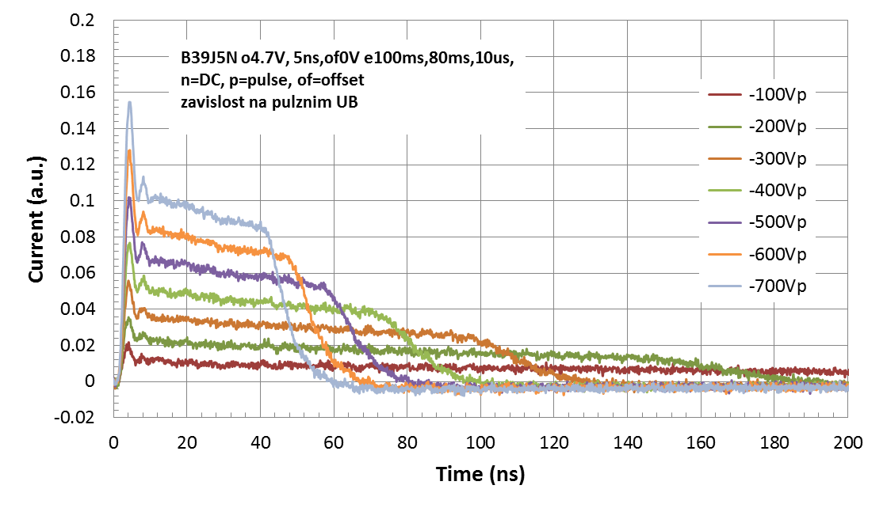
Obr.5. Závislost tvaru transientních proudů na přiloženém napětí získaná metodou L-TCT.
Poznámka k přiloženým datům: Vlivem přítomnosti krystalografických defektů ve vzorku se uvnitř vzorku nalézají defektní pasťová centra (traps), která zachytávají kladné nosiče a vytvářejí kladný prostorový náboj uvnitř vzorku. Tento náboj ovlivňuje tvar vnitřního elektrického pole, které již nemůžeme považovat za konstantní a nemůžeme použít vztah E=U/L. Tohoto efektu se můžeme zbavit použitím pulzního obdélníkového přiloženého napětí 0V-U(V)-0V s frekvencí cca 10-100Hz. Při této frekvenci se nestačí nosiče na pastech zachytit a nevytvoří se žádný prostorový náboj. Proto byla data získána při použití pulzního napětí a vztah E=U/L můžeme použít.

B1. Ze získaných dat měření alfa spekter zjistěte polohu (číslo kanálu multikanálového analyzátoru) maxima počtu událostí (counts) a proud detektorem pro jednotlivá měřená napětí.
B2. Z naměřených hodnot zjistěte správné napětí na detektoru a vyneste do grafu závislost polohy maxima sebraného náboje (číslo kanálu) na přiloženém napětí a pro zadanou tloušťku detektoru vynesenou závislost proložte křivkou podle vztahu (4) a určete hodnotu součinu $µ_{e}τ_{e}$. Fitovací parametry jsou maximální vytvořený náboj Q₀ (limitní číslo kanálu saturace signálu) a součin $µ_{e}τ_{e}$.
B3. Ze znalosti driftové pohyblivosti a součinu $µ_{e}τ_{e}$ určete dobu života elektronů v detektoru.

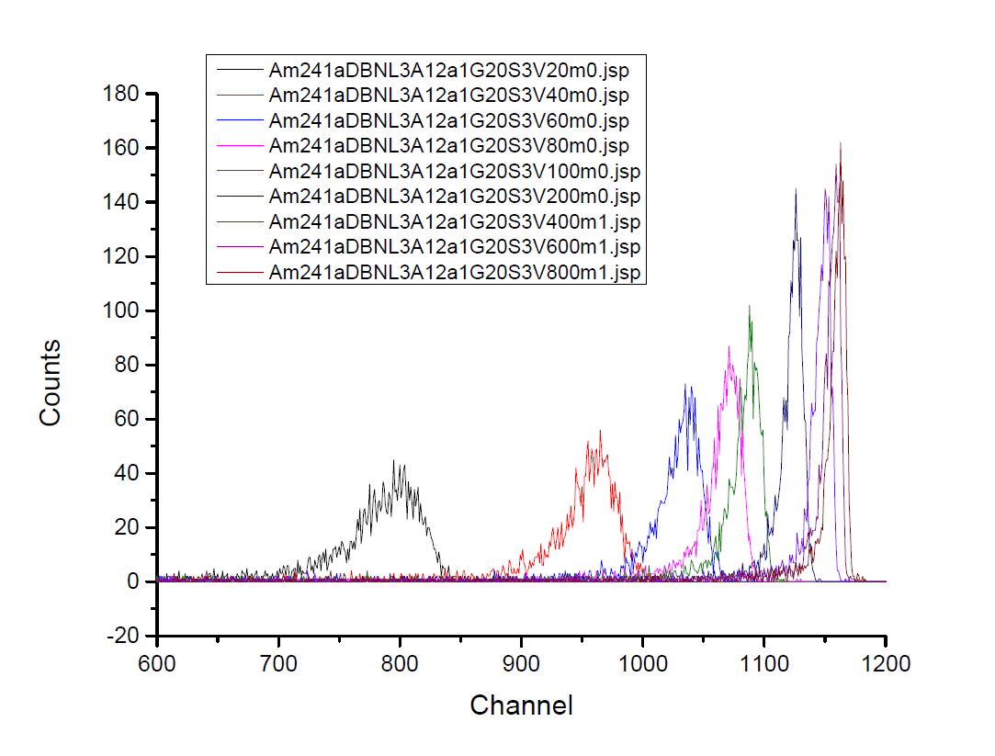
Obr.6. Závislost počtu událostí (counts) pro jednotlivé kanály multikanálového analyzátoru na přiloženém napětí při měření s alfa zářičem.
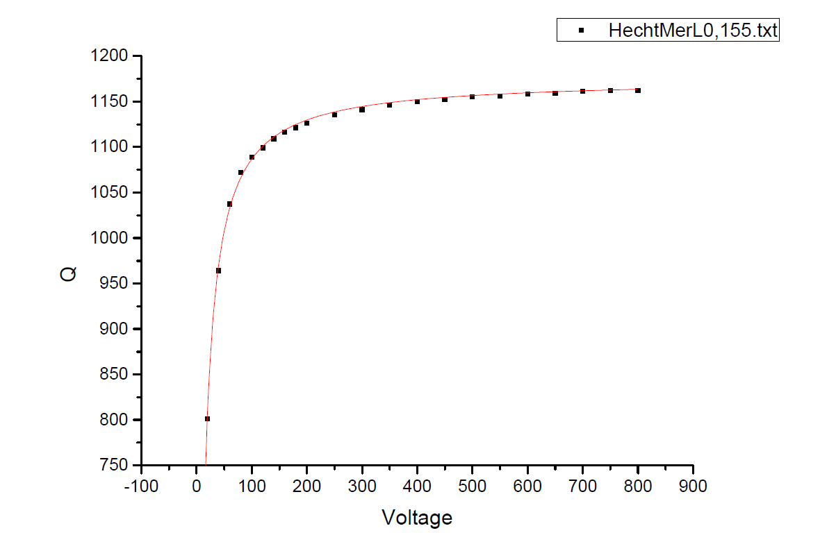
Obr.7. Závislost polohy maxima sebraného náboje na přiloženém napětí s fitem pomocí Hechtovy relace.

